[**TERMO DE ABERTURA DO PROJETO**](https://analisederequisitos.com.br/termo-de-abertura-do-projeto-exemplo)

**DOCUMENTO X-0001**

**GERENTE DO PROJETO – LEONARDO LOPES BORGES**

**ÚLTIMA ATUALIZAÇÃO: 25/04/2021**

**HISTÓRICO DE VERSÕES DO DOCUMENTO**

|  |  |  |  |
| --- | --- | --- | --- |
| **DATA** | **VERSÃO** | **DESCRIÇÃO DA ALTERAÇÃO** | **RESPONSÁVEL** |
| 25/04/2021 | X-0001 | Início do projeto | Leonardo Lopes Borges |
|  |  |  |  |
|  |  |  |  |

1. **OBJETIVO DO DOCUMENTO**

*Dar início ao projeto oficializando através deste documento.*

1. **DENTIFICAÇÃO DAS PARTES INTERESSADAS**

*As parte interessadas nesse projeto são empresa “ Codamais “ e seus integrantes, que vão participar em uma simulação de um projeto real com cliente fictício.*

*O cliente será fictício mas os envolvidos serão membros da empresa, Leonardo Lopes Borges será o gerente de projetos, que desenvolverá um site “ produto “ para o cliente fictício.*

|  |  |  |  |
| --- | --- | --- | --- |
| **EMPRESA** | **PAPEL** | **NOME** | **CONTATO** |
| Fictícia | Cliente | XturismoBsb | xxxxxxx-xxxxxx |
| Codamais | Desenvolvedora | Leonardo Lopes Borges | xxxxxxx-xxxxxx |
|  |  |  |  |

1. **CONTEXTUALIZAÇÃO JUSTIFICATIVA DO PROJETO**

Empresa de turismo de Brasília, quer mostrar os pontos turísticos da capital e disponibilizar um formulário para os visitantes entrarem em contato com a empresa.

1. **OBJETIVOS DO PROJETO**

*Objetivos do projeto é treinar nossas habilidades, colocando em prática através de uma simulação com um cliente fictício,*

*Utilizando ferramentas e metodologias, ao final avaliar nossos pontos fortes e fracos e trabalhar essas fraquezas par nos deixar preparado para eventuais projetos futuros.*

1. **CRITÉRIOS DE ACEITAÇÃO E SUCESSO DO PROJETO**

*Para ter um nível de aceitação do projeto ele precisa ter todos os requisitos pedido pelo cliente e para ser um sucesso, considero a participação de todos envolvidos importante e respeitar os prazos de entrega.*

1. **ESTRUTURAÇÃO DO PROJETO**

*O projeto será estruturado na forma de etapas, seguindo uma sequência, sendo necessário terminar uma para seguir para próxima.*

* 1. **EAP - ESTRUTURA ANALÍTICA DO PROJETO**

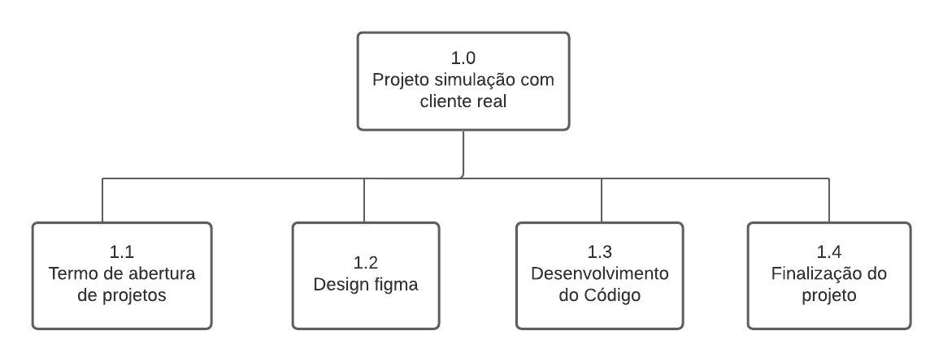

* 1. **MARCOS E ENTREGAS PRINCIPAIS**

|  |  |  |  |
| --- | --- | --- | --- |
| **FASE** | **TIPO\*** | **DESCRIÇÃO** | **ENTREGA** |
| ABERTURA | 1 | TERMO DE ABERTURA DO PROJETO | 25/04/2021 |
| DESIGN | 2 | CRIAR ESTRUTURA NO FIGMA | 27/04/2021 |
| DESENVOLVIMENTO | 3 | PROGRAMAR O SITE FRONT-END | 29/04/2021 |
| DESENVOLVIMENTO | 4 | PROGRAMAR O SITE BACK-END | 01/05/2021 |
| FINALIZAR | 5 | TESTAR O SISTEMAS E ENTREGAR | 02/05/2021 |

* 1. **REQUISITOS PRINCIPAIS**

Design do projeto feito pelo Figma, projeto com duas páginas, empresa de turismo de Brasília, quer mostrar os pontos turísticos da capital e disponibilizar um formulário para os visitantes entrarem em contato com a empresa.

*.*

1. **PREMISSAS DO PROJETO**

*Colocar em prática todo conhecimento obtido através de aulas na faculdade e treinar nossa capacidade, ao finalizar avaliar todo o processo.*

1. **RISCOS DO PROJETO**

*Principais riscos são, participante do projeto ter de sair, não conseguir obedecer os prazos das atividades, desmotivação e atrasar prazo de entrega.*

1. **RESTRIÇÕES DO PROJETO**

*Finalizar o projeto na data prevista com todos requisitos exigidos pelo cliente.*

1. **RECURSOS E ORÇAMENTO DO PROJETO**

*Participantes utilizaram seus próprios computadores, e compartilharam informações através de uma ferramenta, sendo observado o tempo para cada etapa.*